FLS går i en stor bue uden om øget risiko i Kina Børsen 9. maj 2023
Leverandøren til mine- og cement- industrien, FLSmidth, skifter fokus, og langt færre investeringer går til Kina

Den danske leverandør til den globale mine- og cementindustri, FLSmidth, overvåger konstant det globale risikobillede og vælger nøje, hvor der skal satses.
Og det er ikke i Kina.
“Vi har mindre end 10 pct. af vores forretning i Kina, og lige nu skal den i hvert fald ikke øges. Vi har nogle produktionsfaciliteter og samlefabrikker derude, men vi bygger op i Mellem- og Sydamerika og i Indien. Ikke i Kina,” siger Roland M. Andersen, der er finansdirektør i FLSmidth.
Aktiviteterne i Kina udgør i kroner og øre omkring 2 mia. kr. i årlig omsætning.
Strategien bliver en mere regional forankring – hvilket også handler om forsyningssikkerhed.
“Vi håber ikke, at der kommer til at ske noget i Kina, men risikobilledet derude er lidt mere forhøjet i forhold til situationen for tre til fire år siden,” siger han og tilføjer, at FLS’ beslutning om tomgang i Kina er truffet inden for det seneste år og er en meget anderledes strategi i forhold til det vækstscenarie, FLS tidligere opererede i. “Vi er utrygge, f.eks. hvis der sker en acceleration af den internationale spænding. Kina kan blive sanktioneret, så det kommer til at forstyrre vores forretning – som det f.eks. er sket i Rusland,” siger Roland M. Andersen.
Han ærgrer sig over, at Kina på mange måder fortsat sender de rigtige signaler til Vestens erhvervsliv, men forstyrres af et risikobillede, der fører til, at FLS må tage sine forholdsregler i form af mindre investeringslyst i Riget i Midten.
Hvordan ville jeres investeringsvolumen være, hvis der ikke var øget risiko?
“Når man driver en virksomhed som vores, tænker vi over, hvor vi sender kapitalen hen. Vi kunne godt have øget vores produktion i Kina. Vi kunne også have øget vores volumen på cement. Den grønne omstilling i Kina er afgørende vigtig i forhold til både byggematerialer og i mining. Nu bliver det som minimum forsinket, og fokusområdet er et helt andet sted,” siger Roland M. Andersen, der interviewes i et digitale møde mellem Danmark og Chile.
“Vi er næsten hele ledelsesgruppen i Sydamerika. Det er afgørende vigtigt for os at finde ud af, hvad vi gør hernede i de næste tre til fire år. Hvorfor sidder vi ikke i Kina? Det er et spørgsmål om, hvor man vælger at bruge tid og ressourcer,” siger han.
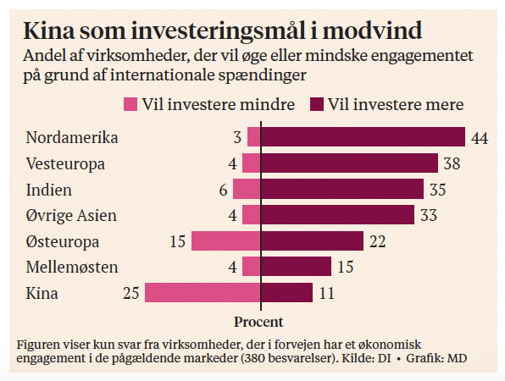
FLS’ ageren er præcis som masser af andre danske virksomheders. Der søges væk fra usikkerhed, og bevægelsen går fra øst mod vest.

